附件1

广州市财政农业项目管理信息系统
操作手册

目 录
1. 访问地址 1
1.1. 浏览器 1
2. 农业项目库系统 2
2.1. 会员 2
2.1.1. 注册 2
2.1.2. 登录 4
2.1.3. 主页 5
2.1.4. 普通申报用户 6
2.1.5. 已审核普通用户 7
2.2. 区主管部门 14
2.2.1. 登录 14
2.2.2. 主页 15
2.2.3. 通知公告 15
2.2.4. 会员管理 16
2.2.5. 项目申报 18
2.2.6. 项目审核 23
2.2.7. 项目管理 25

访问地址
https://112.94.68.237/portal/
账号：新系统用户名与旧系统相同 初始密码：Gzsnyj@2021!\.

浏览器
Windows电脑我们建议使用谷歌浏览器，银河麒麟V10操作系统的电脑我们建议使用360浏览器，UOS操作系统的电脑用本身自带的浏览器。经测试，本系统在Windows电脑上运行效率最高的浏览器是谷歌浏览器，在银河麒麟V10操作系统的电脑上运行效率最高的浏览器是360浏览器，UOS操作系统的电脑自带浏览器的内核为谷歌内核，所以直接用自带的即可。如下是浏览器的官方网址，可从官网下载最新版本：
谷歌浏览器下载地址：https://www.google.cn/chrome/
360浏览器下载地址：https://browser.360.net/gc/index.html?src=se
下载之后，我们需要安装浏览器，安装好之后，可以直接使用它来登录系统。在系统登录首页，也给出了浏览器下载链接及安装教程。
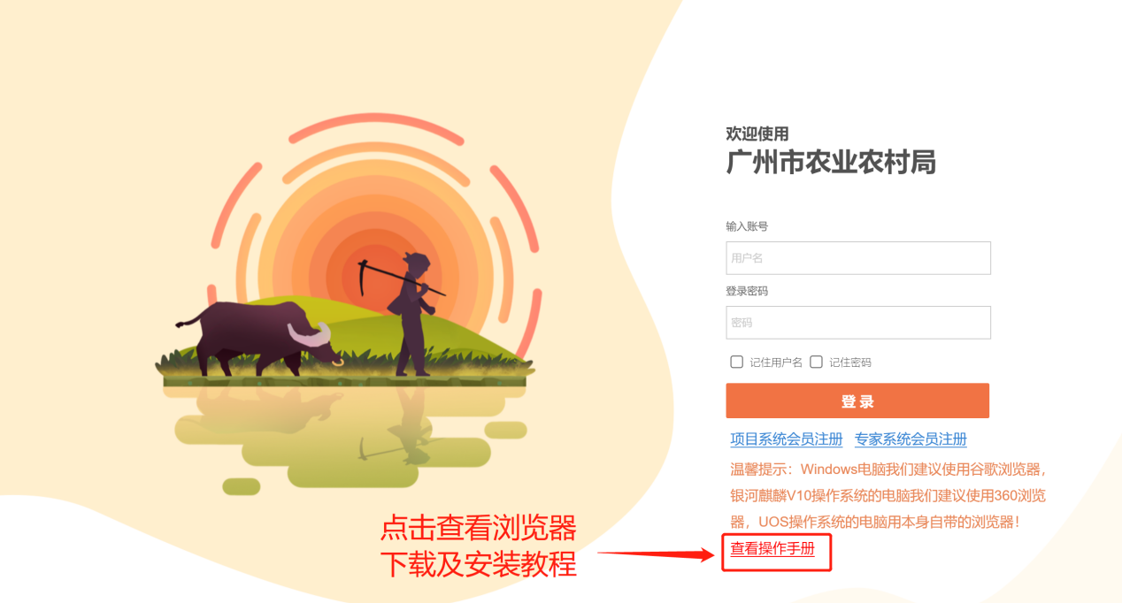

农业项目库系统

会员
会员分为两种：
- 普通申报用户：新注册的会员、管理员或相关区主管部门未审核或审核不通过的会员都是普通申报用户。普通申报用户只能查看当前账号会员信息，不能进行申报；
- 已审核普通用户：已注册的会员在管理员或相关主管部门审核通过后，变为已审核普通用户。已审核普通用户可查看当前账号会员信息、填报及查询申报的项目。

注册
新会员需完成注册操作才能登录系统。点击登录页的‘项目系统会员注册’按钮可进行注册。如图所示：
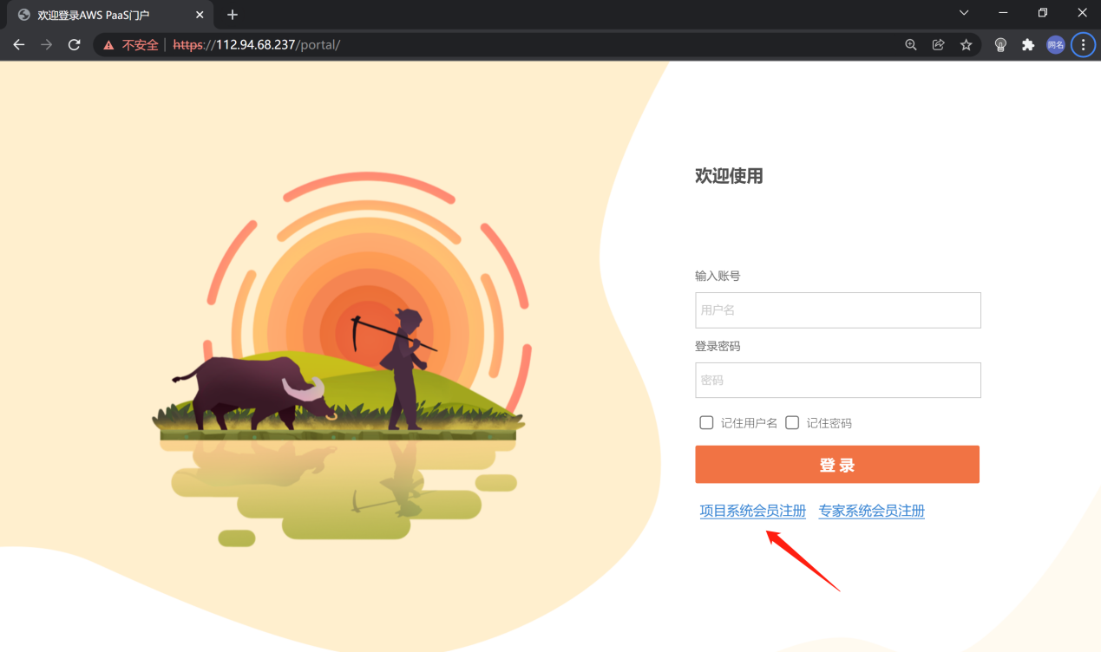

点击登录页的‘项目系统会员注册’按钮，跳转到会员注册详情页面。如图所示：

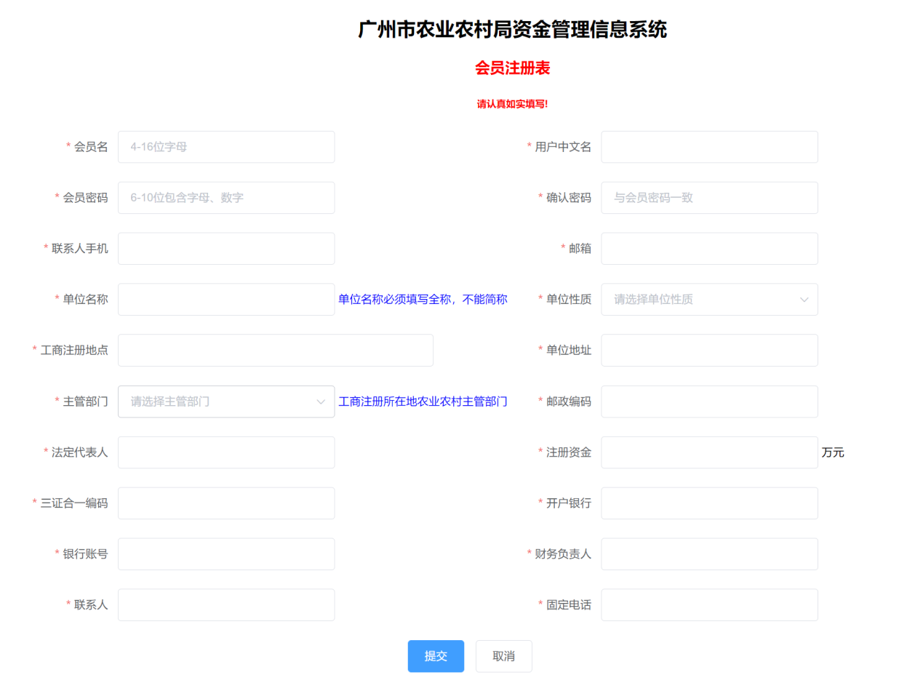

注意事项：
- 密码必须最少6位，包括至少1个大写字母，1个小写字母，1个数字，1个特殊字符；
- 填写好会员注册表的必填字段后，点击提交按钮，若弹出如下提示，即注册成功，会自动跳转到登录页面。会员名和会员密码对应系统的账号名和密码
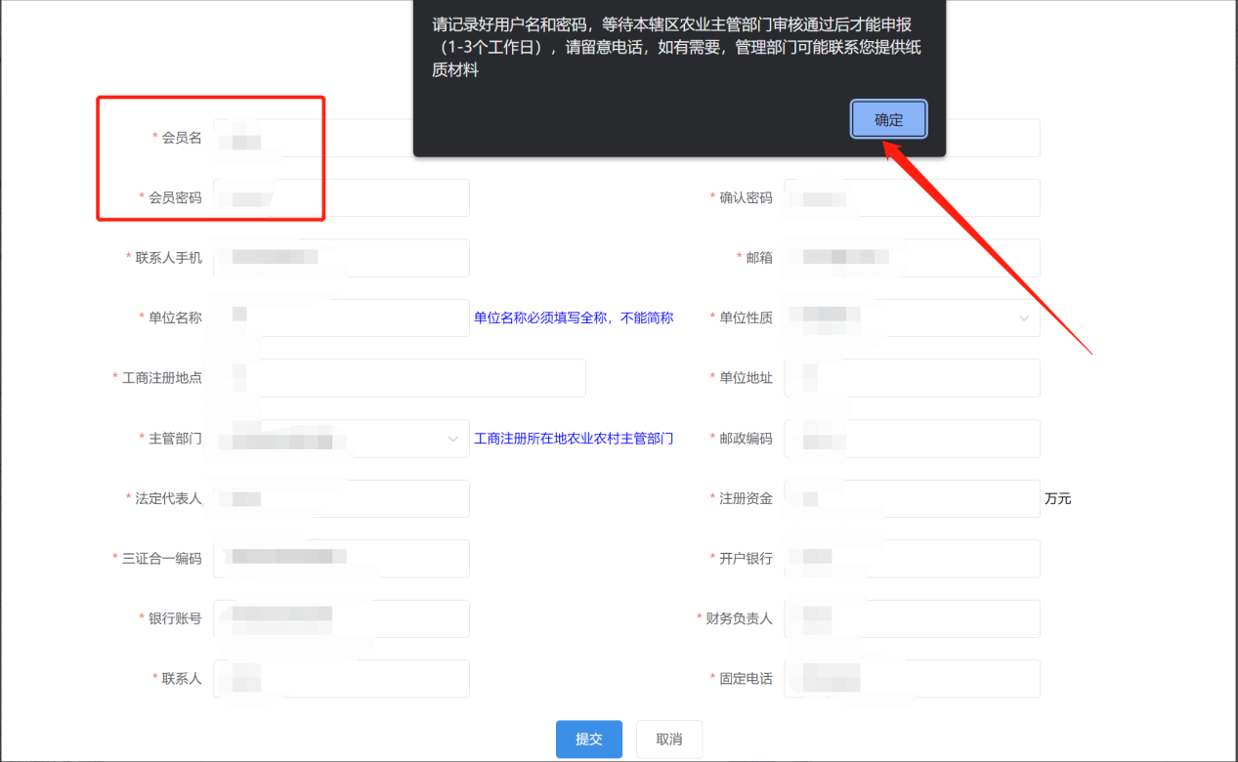
- 新注册的会员在区主管部门审核通过前，账号角色为普通申报用户。只能查看当前账号会员信息，不能进行申报。

登录
用户输入账号、密码进行登录：
新系统用户名与旧系统相同，初始密码为Gzsnyj@2021!\.
首次登录要修改初始密码。
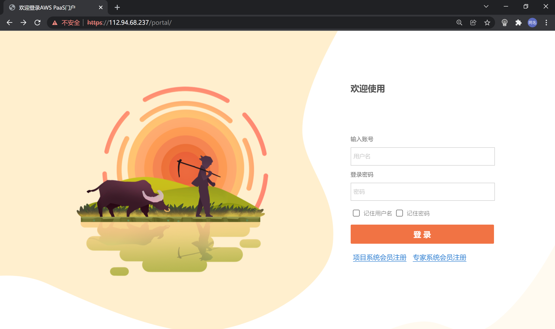

如忘记密码，可联系管理员进行密码重置：
登录系统后可进行修改口令的操作。
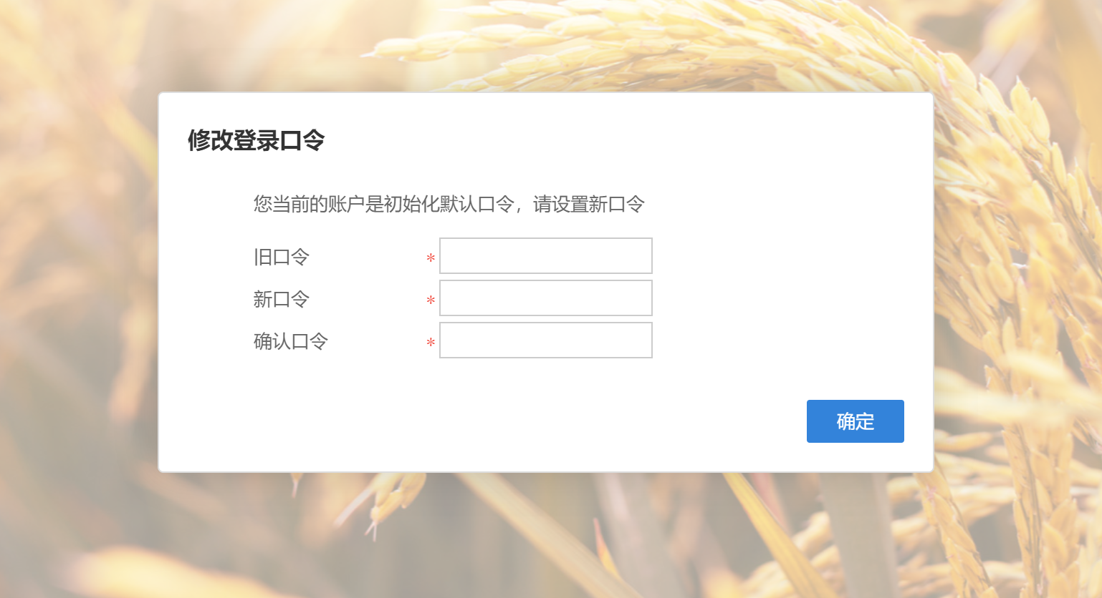

主页
会员用户主页主要分为几大部分，首页、通知公告、会员管理。
点击左侧导航栏即可进入，如图所示：

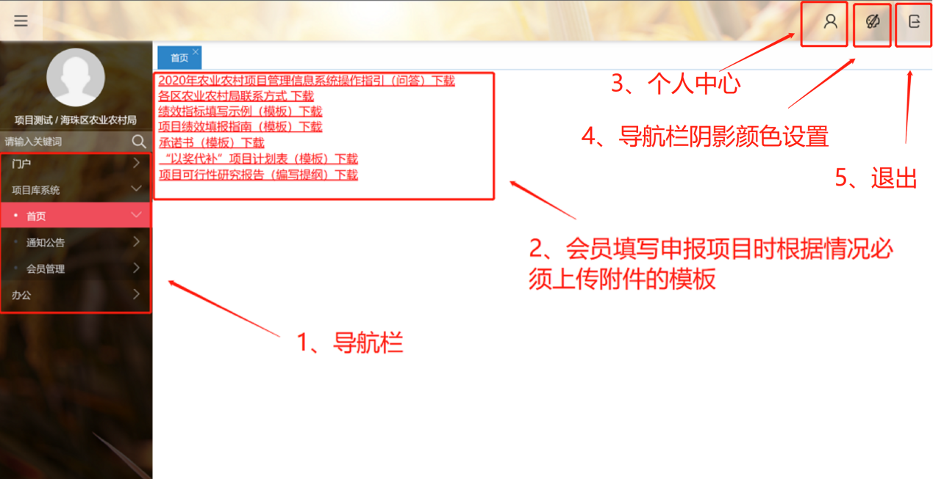

普通申报用户
普通申报用户主要分为：通知公告、会员管理两大模块。

通知公告
查看管理员发布的通知、公告。
点击左侧导航栏进入，点击列表查看详细信息。
如图所示：
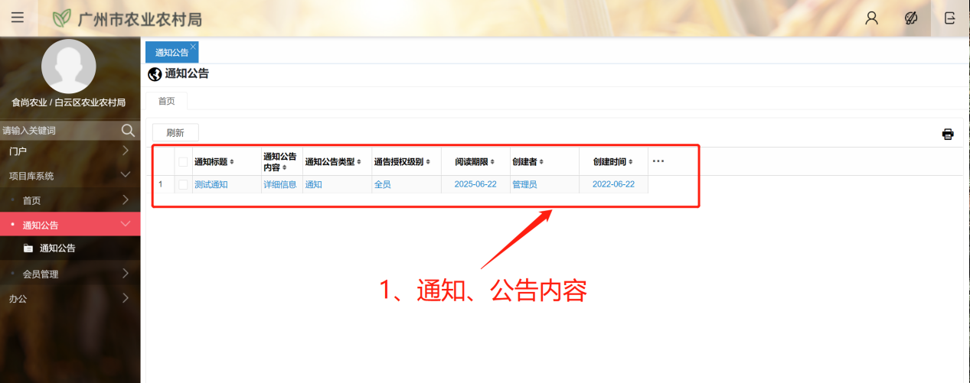

会员管理
查看当前账号的会员信息。
点击左侧导航栏进入。点击列表查看详细数据。
如图所示：
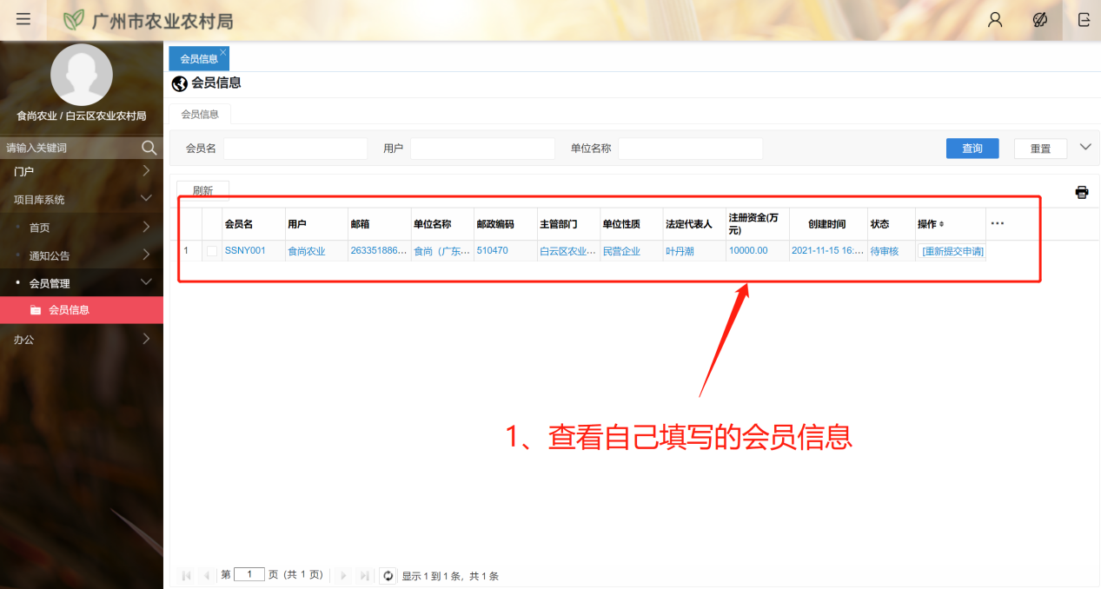

已审核普通用户

通知公告
查看管理员发布的通知、公告。
点击左侧导航栏进入，点击列表查看详细信息。
如图所示：
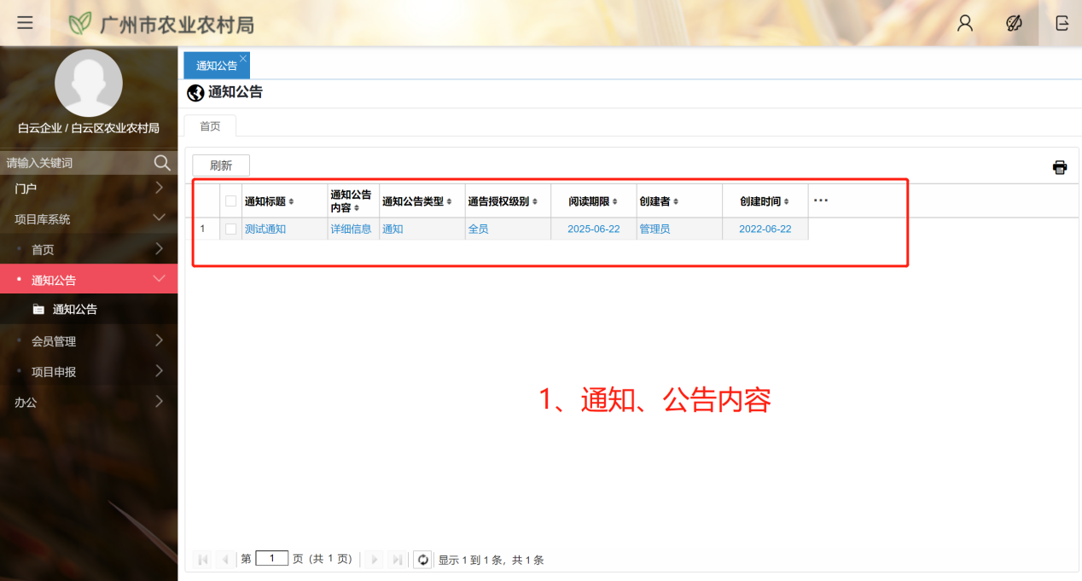

会员管理
查看当前账号的会员信息。
点击左侧导航栏进入。点击列表查看详细数据。
如图所示：
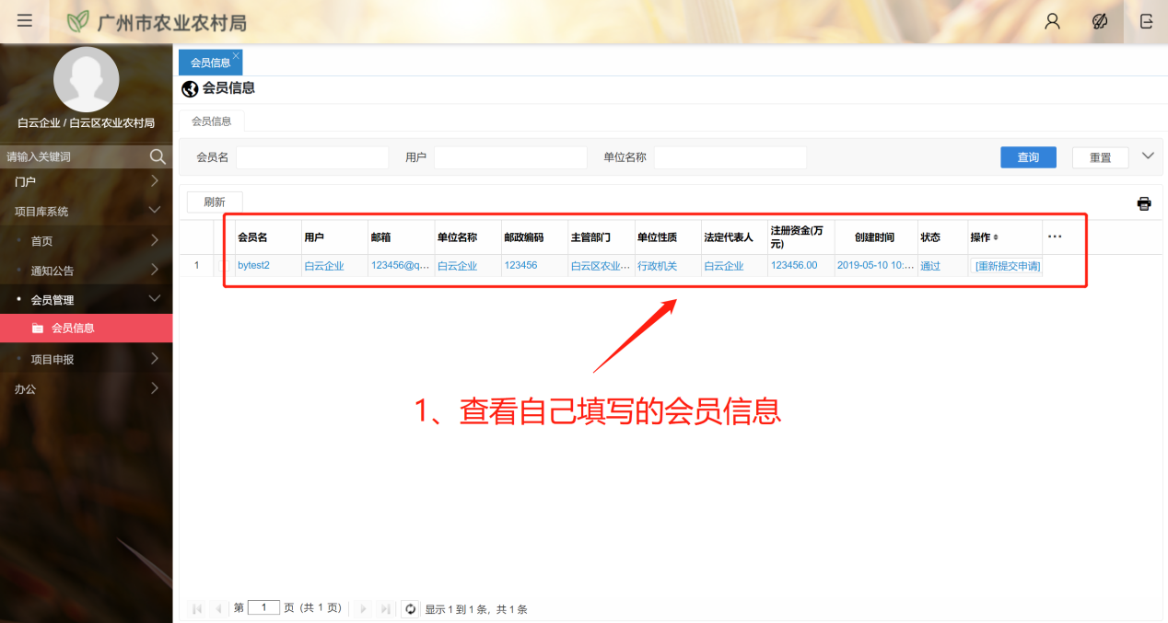

项目申报

在线填报
显示该申报用户下所有未上报的项目。可进行查询、新增、编辑、删除操作。
点击左侧导航栏进入。点击列表查看详细信息。
如图所示：
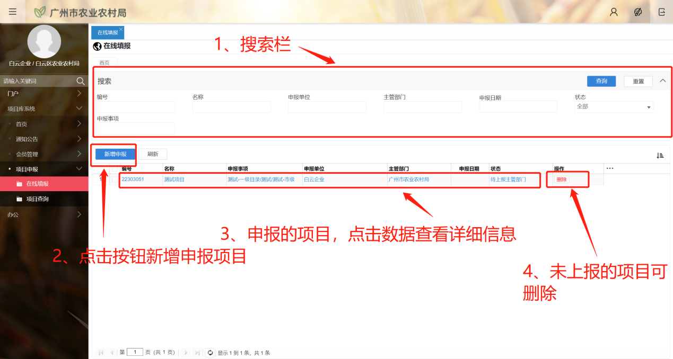

点击’新增申报’按钮，会弹出’选择申报事项’弹窗。
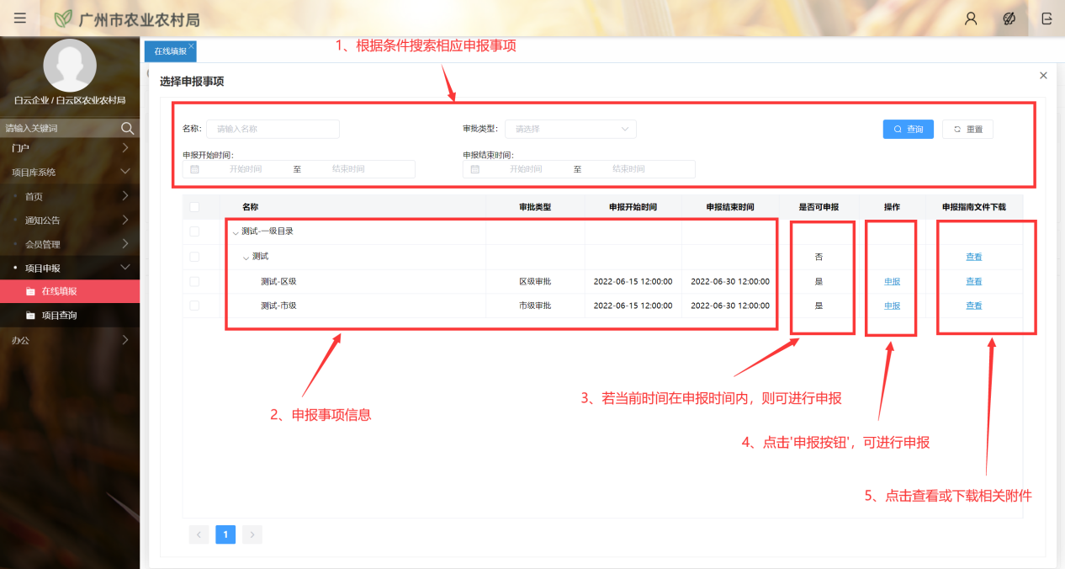

点击可进行申报的申报事项对应的’申报’按钮，即可跳转到相应的申报表页面。申报表如图所示：

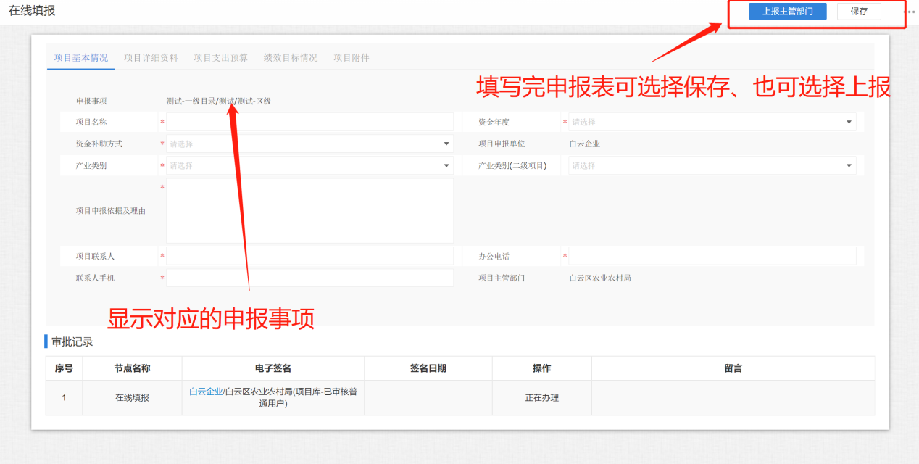

注意事项：
- 申报表中包括项目基本情况、项目详细资料、项目支出预算、绩效目标情况、项目附件5方面内容，以卡片化的标签页形式展示，方便用户切换页签查看编辑数据，切换页签时会自动保存数据；
- 必须先填写【项目基本情况】必填字段，点击保存按钮或切换页签，才能保存申报项目，系统会自动产生项目编号；
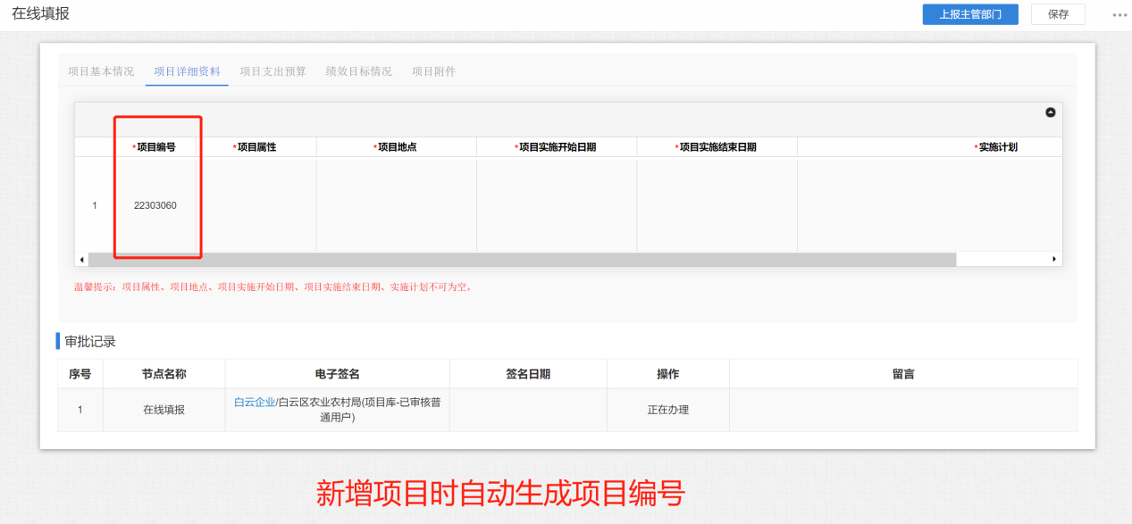

- 【项目详细资料】需填写项目属性、项目地点、项目实施开始日期、项目实施结束日期、实施计划；项目实施日期若跨年，则在【项目支出预算】需分年度填写预算金额和明细；

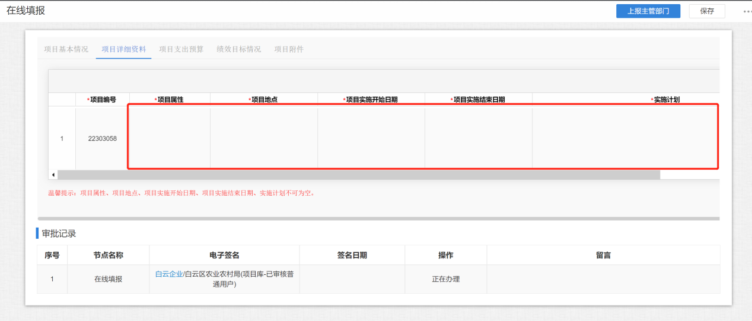

- 【项目支出预算】需填写分年度资金计划、预算明细及测算及支出内容；预算金额需与预算明细金额总和相等；点击切换页签时判断金额；
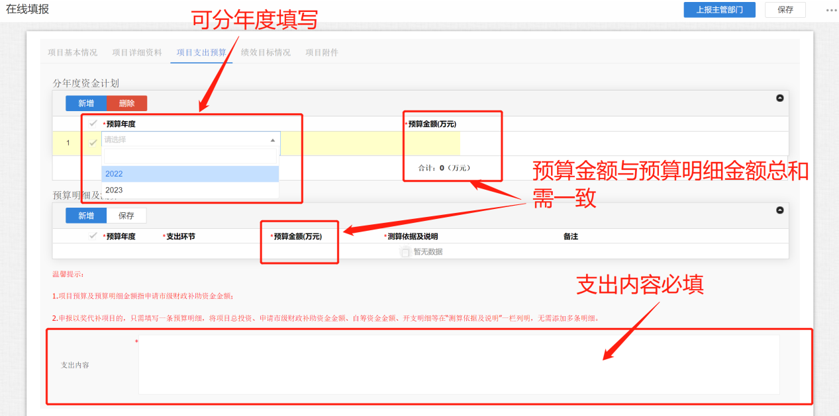

- 【绩效目标情况】需填写绩效目标（总体）、总体绩效指标，若申报项目跨年，还需填写绩效目标（当年）、当年绩效指标。可下载附件查看填写实例。
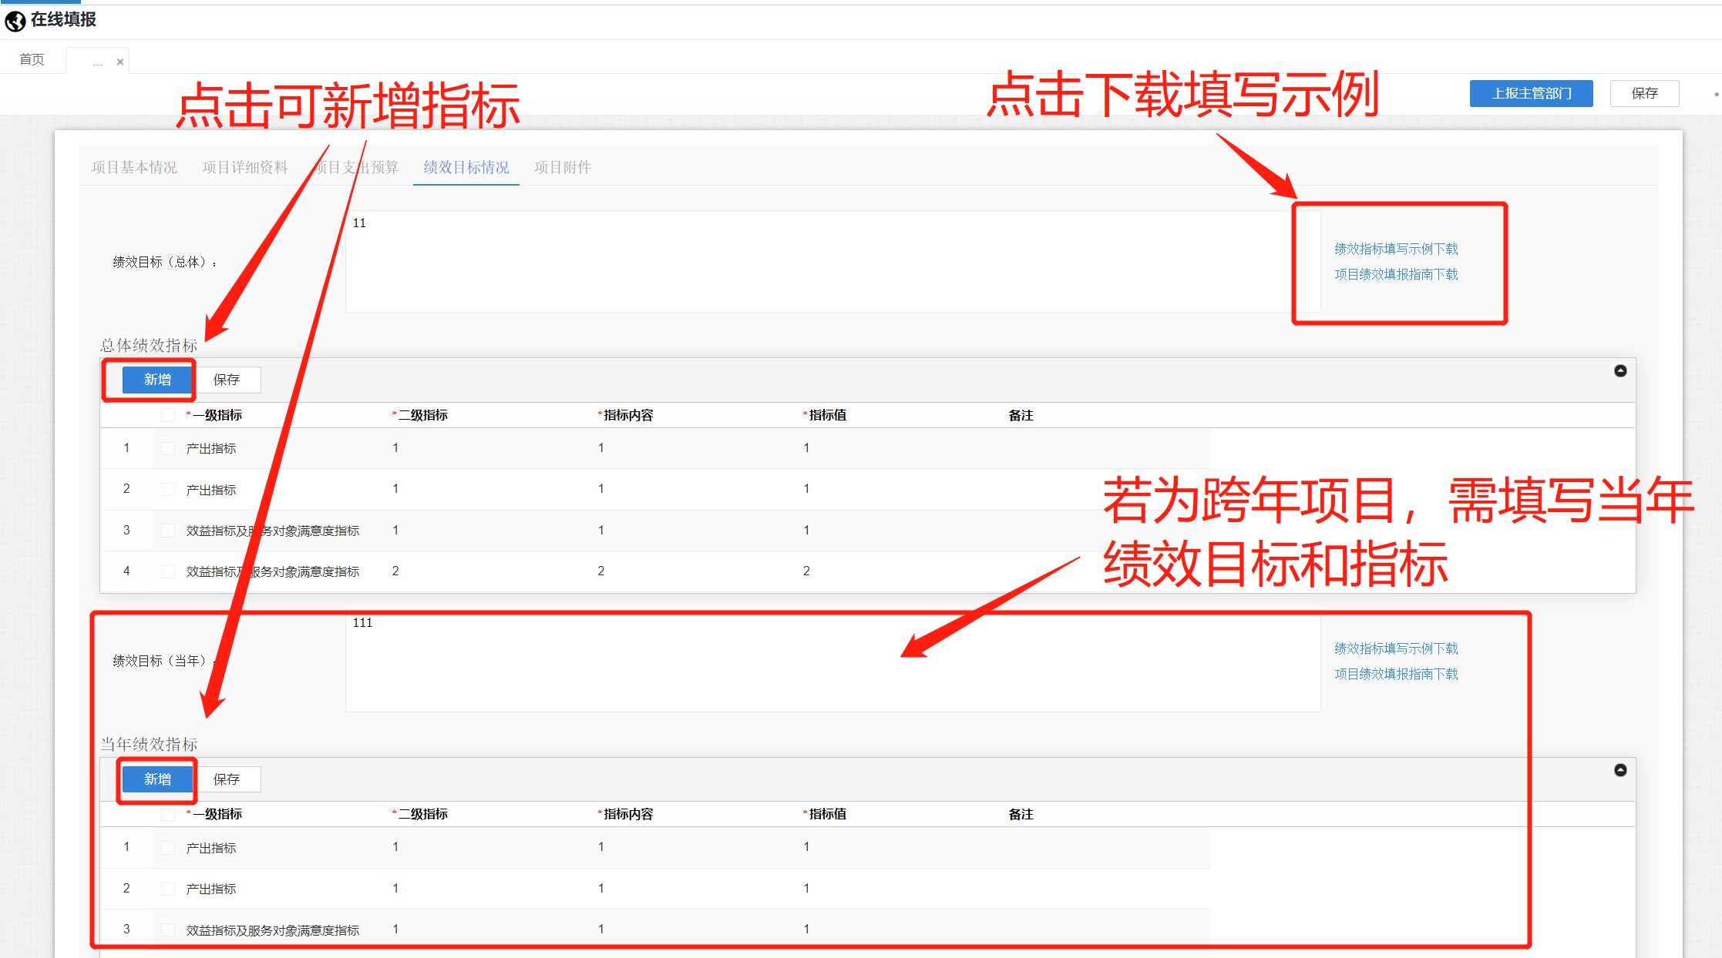

- 【项目附件】若项目的资金补助方式为‘项目补助’，则必须上传承诺书(盖章扫描件)；若资金补助方式为‘以奖代补’，则必须上传承诺书(盖章扫描件)、项目可行性研究报告。
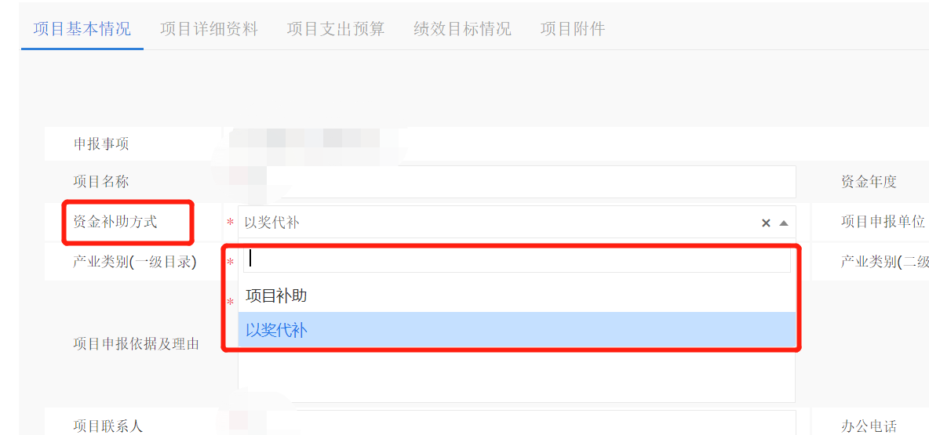
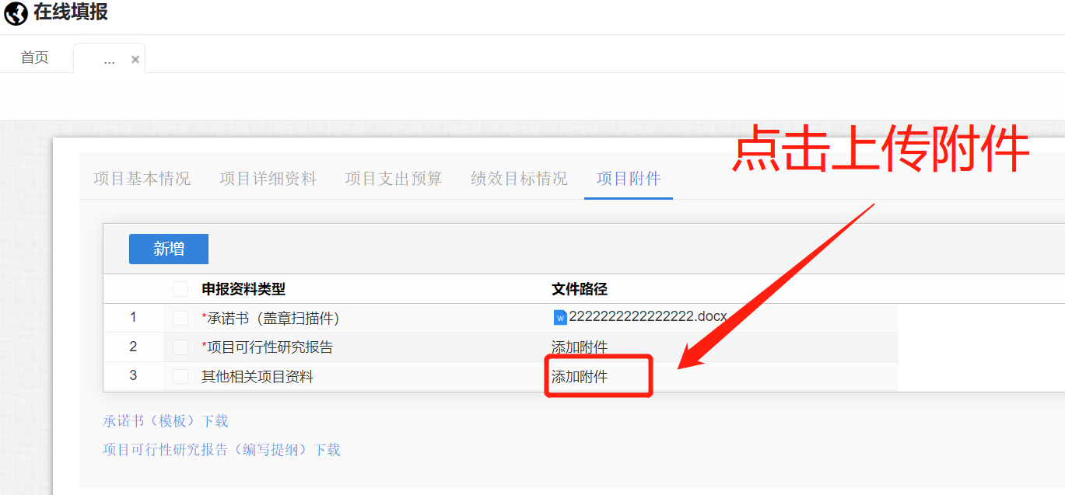
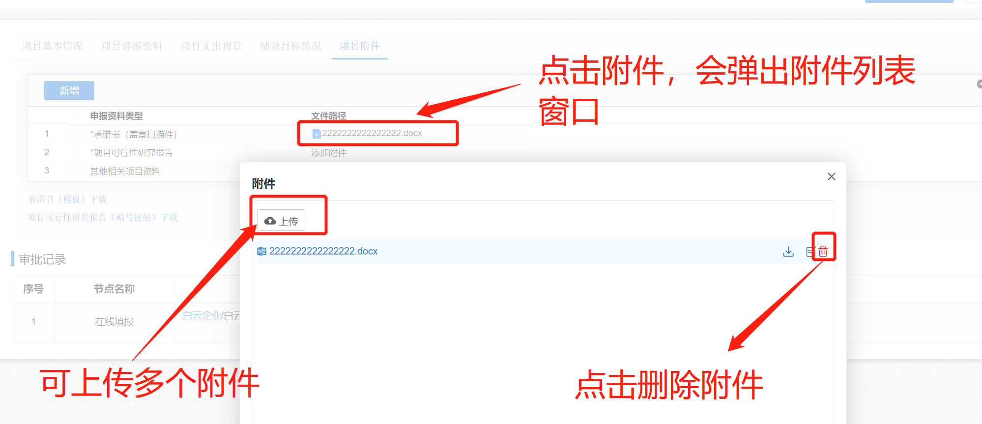

填写完成后可选择保存，也可选择上报。
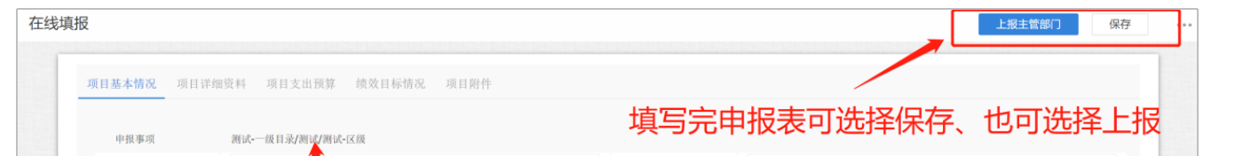

项目查询
显示该会员下所有的项目（包括已上报和未上报的项目）。
点击左侧导航栏进入，点击数据查看详细数据。
如图所示：
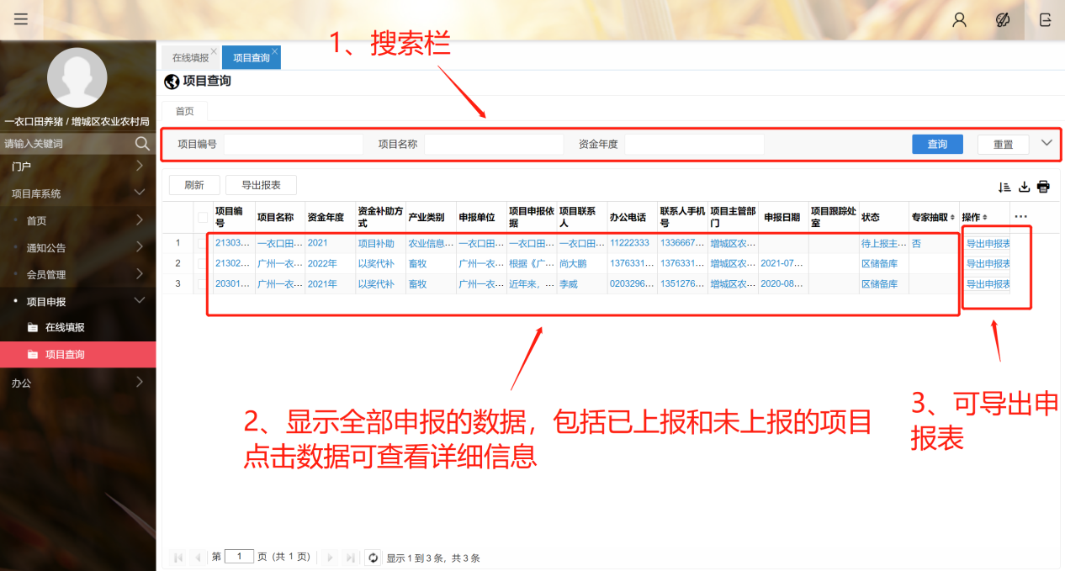

区主管部门

登录
用户输入账号、密码进行登录：
新系统用户名与旧系统相同，初始密码为Gzsnyj@2021!\.
首次登录要修改初始密码。

如忘记密码，可联系管理员进行密码重置：
登录系统后可进行修改口令的操作。

主页
各区主管部门用户主页主要分为几大部分，首页、通知公告、会员管理、项目申报、项目审核、项目管理。
点击左侧导航栏即可进入，如图所示：

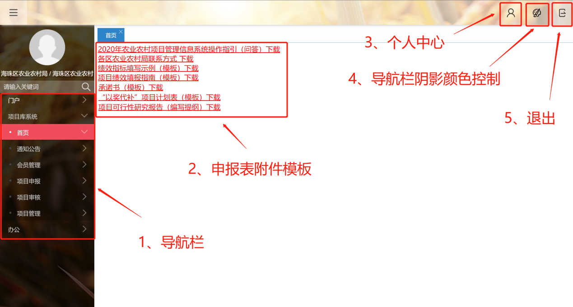

通知公告
查看管理员发布的通知、公告，点击左侧导航栏进入。
如图所示：
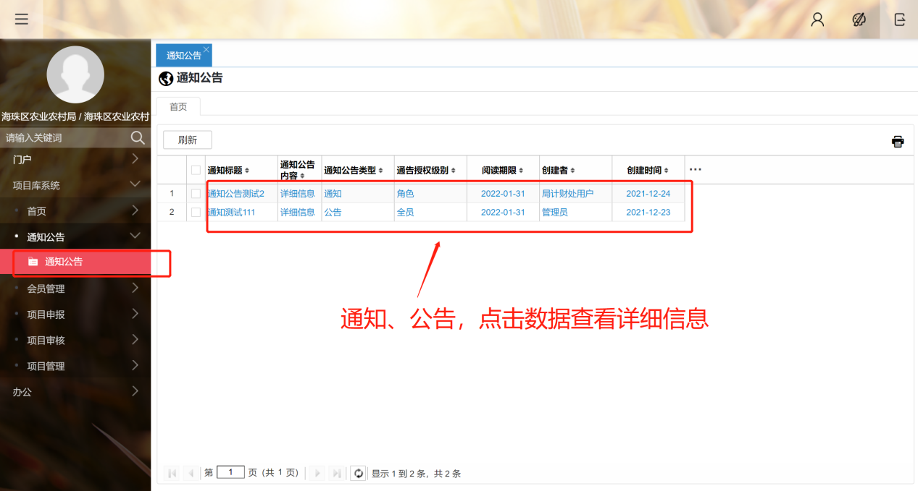

会员管理

会员信息
查看当前账号辖区下的所有已注册的会员信息。
点击左侧导航栏即可进入，点击数据即可查看详细信息。
如图所示：
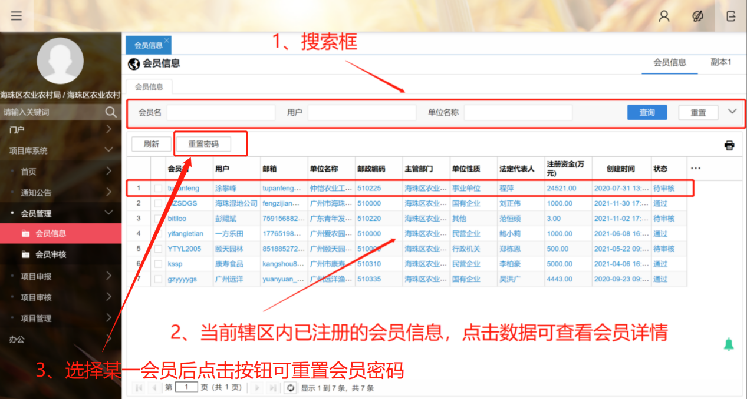

会员审核
查看当前账号辖区下所有待审核的会员信息。
点击左侧导航栏进入。
如图所示：
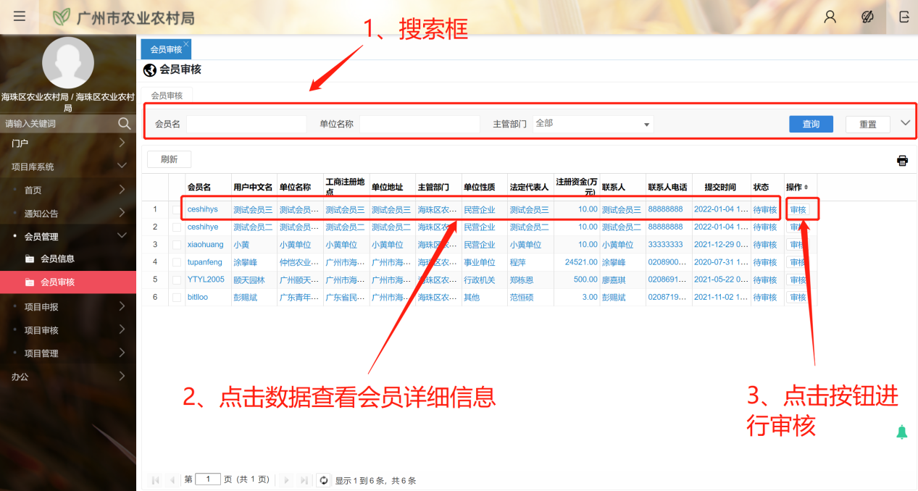

点击审核按钮进入会员审核详情页面。如图所示，在页面最底部可进行审核操作，点击提交按钮审核完成。
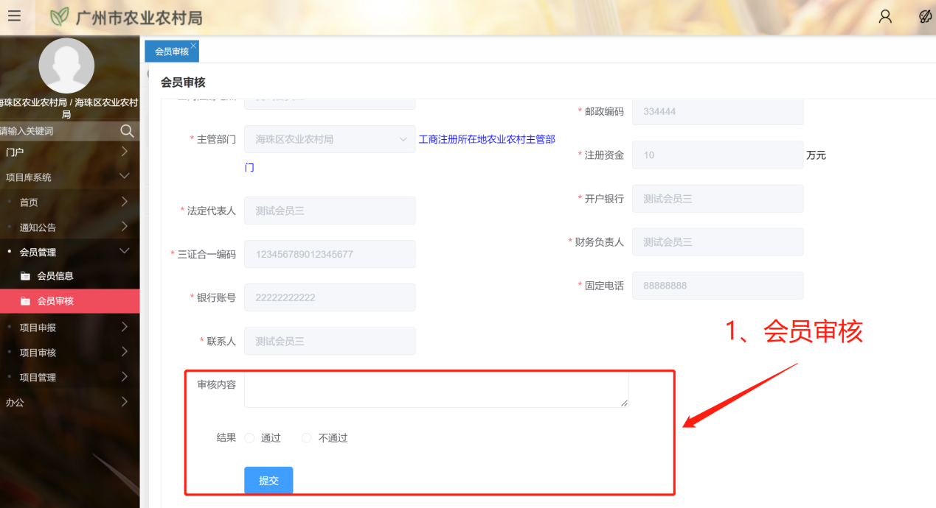

项目申报

在线填报
显示该账号下所有未上报的项目。可进行查询、新增、编辑、删除操作。
点击左侧导航栏进入。点击列表查看详细信息。
如图所示：
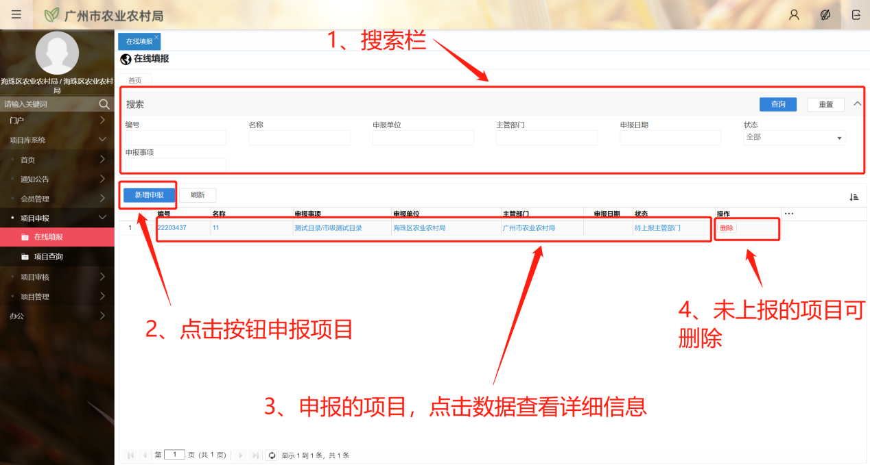

点击’新增申报’按钮，会弹出’选择申报事项’弹窗。

点击可进行申报的申报事项对应的’申报’按钮，即可跳转到相应的申报表页面。申报表如图所示：

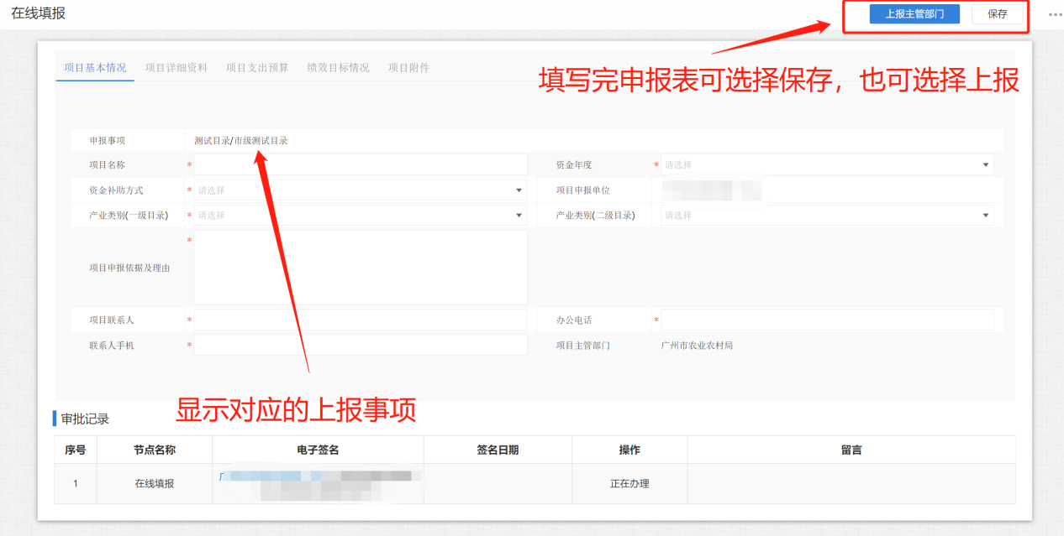

注意事项：
- 申报表中包括项目基本情况、项目详细资料、项目支出预算、绩效目标情况、项目附件5方面内容，以卡片化的标签页形式展示，方便用户切换页签查看编辑数据，切换页签时会自动保存数据；
- 必须先填写【项目基本情况】必填字段，点击保存按钮或切换页签，才能保存申报项目，系统会自动产生项目编号；
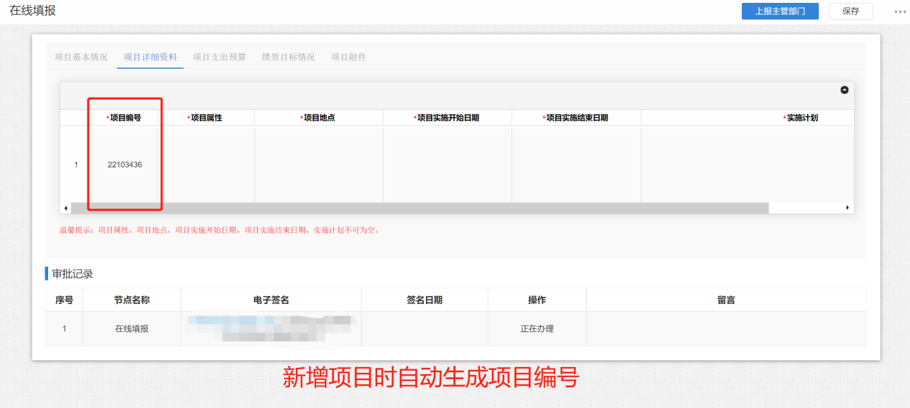

- 【项目详细资料】需填写项目属性、项目地点、项目实施开始日期、项目实施结束日期、实施计划；项目实施日期若跨年，则在【项目支出预算】需分年度填写预算金额和明细；

- 【项目支出预算】需填写分年度资金计划、预算明细及测算及支出内容；预算金额需与预算明细金额总和相等；点击切换页签时判断金额；

- 【绩效目标情况】需填写绩效目标（总体）、总体绩效指标，若申报项目跨年，还需填写绩效目标（当年）、当年绩效指标。可下载附件查看填写实例。

- 【项目附件】若项目的资金补助方式为‘项目补助’，则必须上传承诺书(盖章扫描件)；若资金补助方式为‘以奖代补’，则必须上传承诺书(盖章扫描件)、项目可行性研究报告。

填写完成后可选择保存，也可选择上报。

项目查询
查询当前账号辖区下所有的项目信息。
点击左侧导航栏进入。点击数据查看项目详细数据、导出申报表。
如图所示：
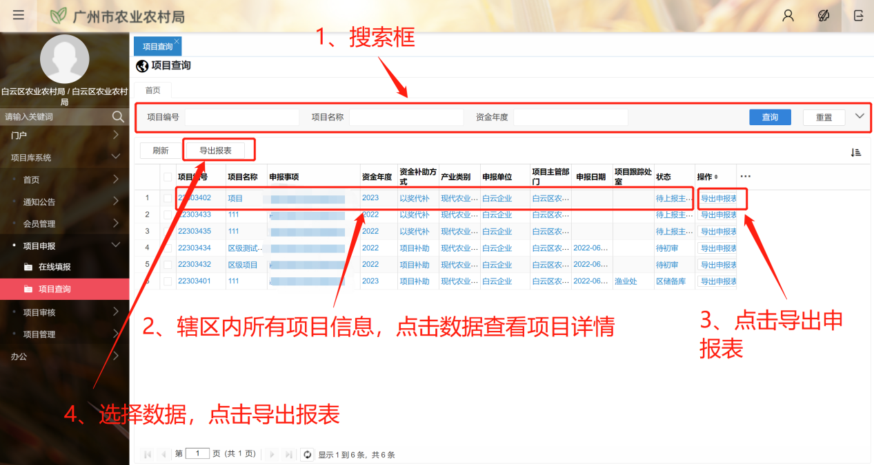

项目审核

项目审核
查看当前账号辖区下所有待审核的会员申报项目信息。会员上报申报区级项目时，系统会根据会员所属的区主管部门将项目自动流转到相应的区主管部门进行审核。
点击左侧导航栏进入。点击数据可查看项目详细信息并进行审核，可选择导出申报表。
如图所示：
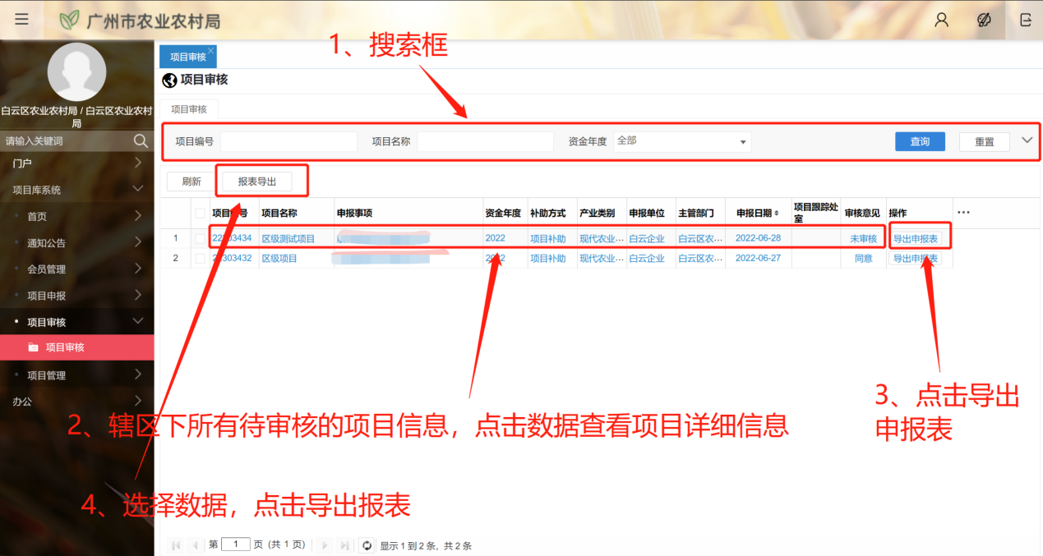

点击列表数据可进入申报表详情页面，进行查看及审核。
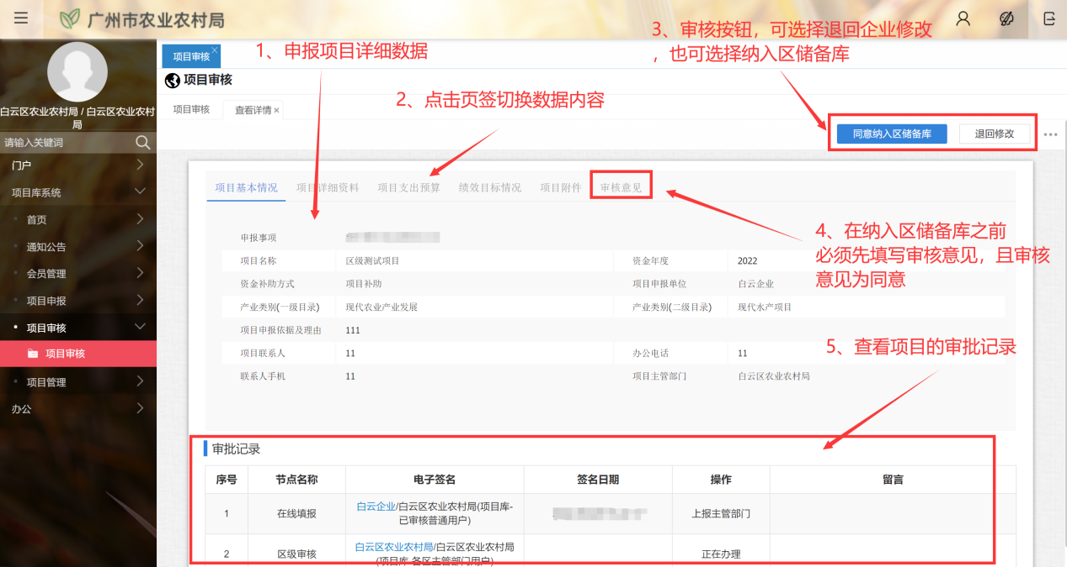

注意事项：
- 在办公->流程中心->待办任务也可进行查看及审核操作；
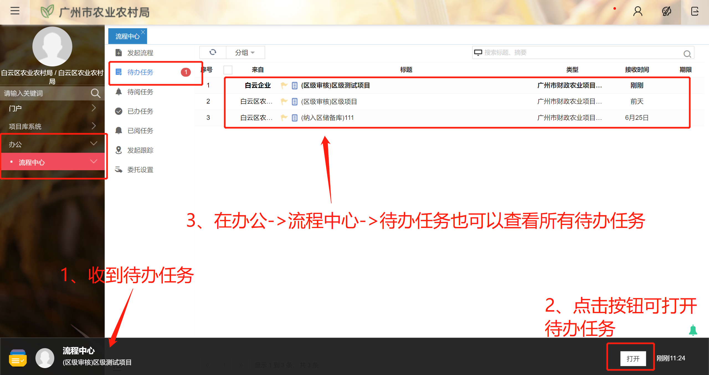
- 审核意见填写：可在申报表最后一个页签'审核意见'中填写审核意见，包括选择结果下拉框（同意/不同意）、审核意见，填写意见后点击保存按钮，即可保存审核意见；
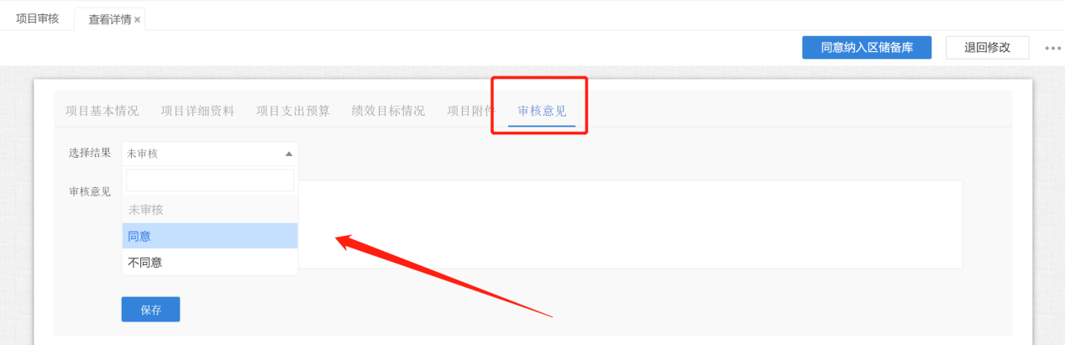
- 审核操作包括同意纳入区储备库和退回修改：
- 同意纳入区储备库：审核意见必须填写且选择结果为‘同意’，才能将上报的项目纳入区储备库。将项目纳入区储备库的同时系统会按照项目填写的产业类别同步分发到相关处室，若产业类别为其他，系统则将项目流转至局计财处进行手动分发处室。纳入区储备库的项目可在项目管理->区储备库模块查看；
- 退回修改：将项目退回给上报用户重新修改及提交；
- 审核完成后，项目不在项目审核->项目审核模块显示，可在项目申报->项目查询模块查看项目申报进度；

项目管理

区储备库
查看当前账号辖区下所有纳入区储备库的项目。
点击左侧导航栏进入。点击数据可查看项目详细信息并进行审核，可选择导出申报表。
如图所示：
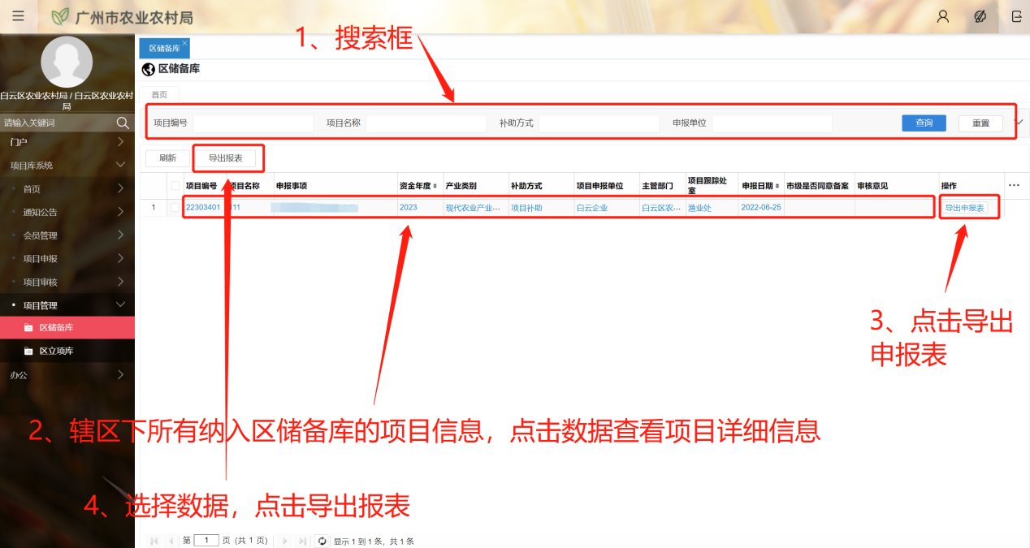

点击列表数据可进入申报表详情页面，进行查看及审核。
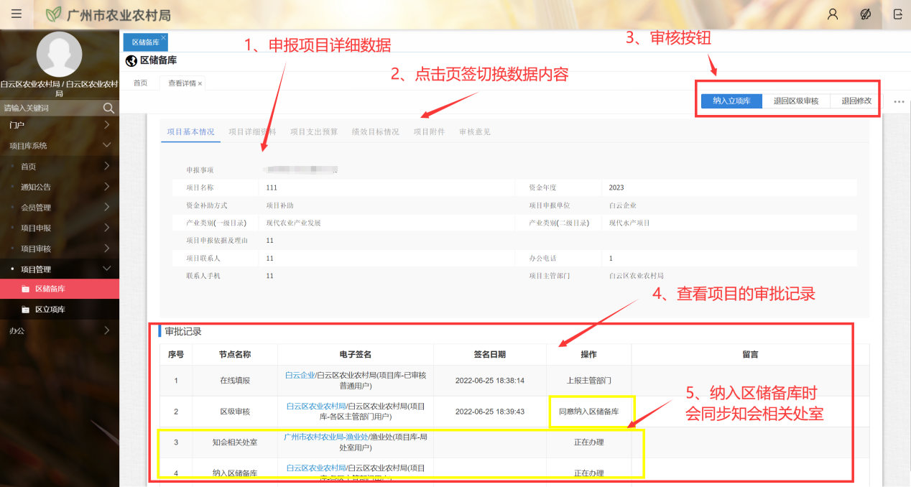

注意事项：
- 在办公->流程中心->待办任务也可进行查看及审核操作；

- 项目纳入区储备库时会同步知会相关处室，处室加具备案意见，可以在申报表下面的审批记录那里看到，也可以在项目管理->区储备库、区立项库模块看到处室填写的备案意见。知会相关处室不影响区级层面流程。
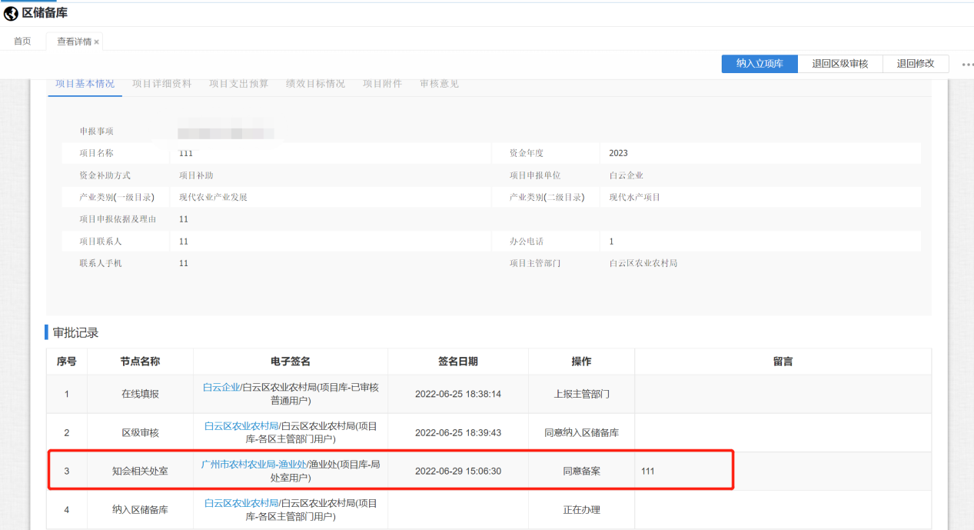
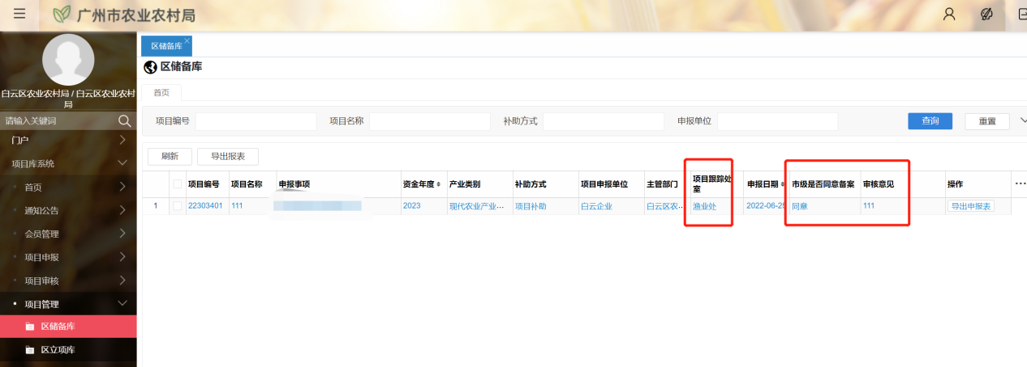

- 审核操作包括纳入区立项库、退回区级审核和退回修改：
- 纳入区立项库：将上报的项目纳入区立项库，纳入区立项库的项目可在项目管理->区立项库模块查看；
- 退回修改：将项目退回给上报用户重新修改及提交。审核意见、处室加具的备案意见及留言会清空，可在审批记录中查看过往记录。退回修改的项目不在区储备库模块显示，可在项目申报->项目查询模块查看项目申报进度。
- 退回区级审核：将项目退回区级重新进行审核，退回区级审核的项目可在项目审核->项目审核模块查看。审核意见、处室加具的备案意见及留言会清空，可在审批记录中查看过往记录。退回区级审核的项目不在区储备库模块显示，可在项目申报->项目查询模块查看项目申报进度。
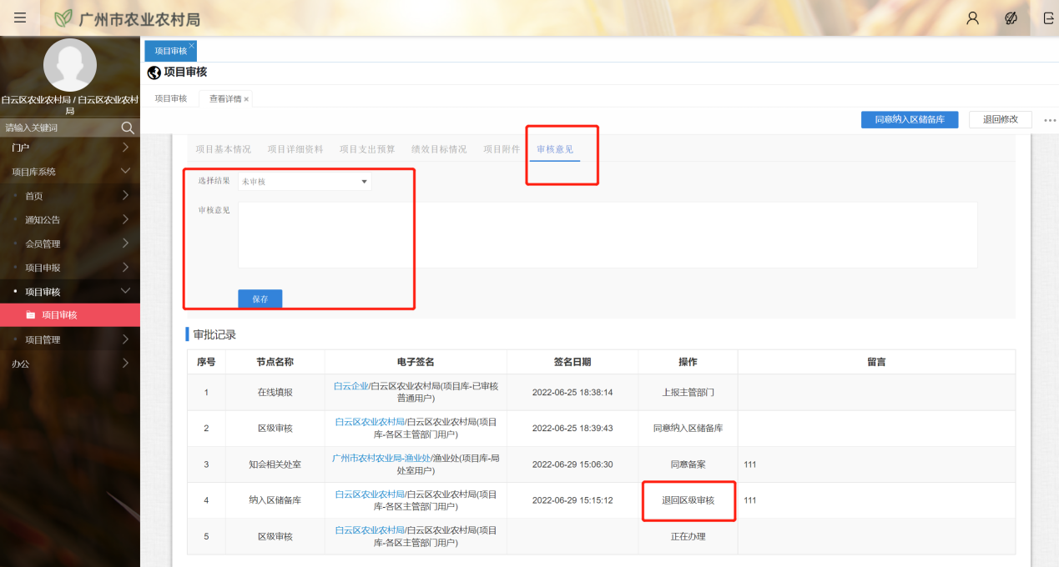

区立项库
查看当前账号辖区下所有纳入立项库的项目。
点击左侧导航栏进入。点击数据可查看项目详细信息并进行审核，可选择导出申报表。
如图所示：
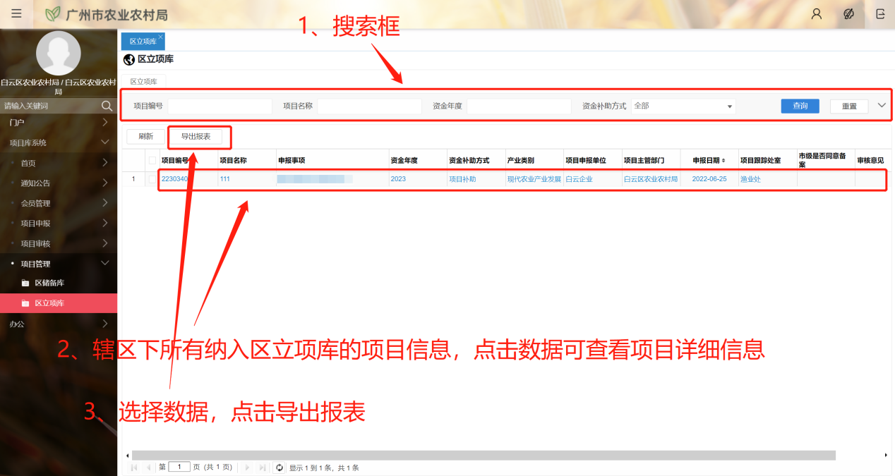
点击列表数据可进入申报表详情页面，进行查看及审核。
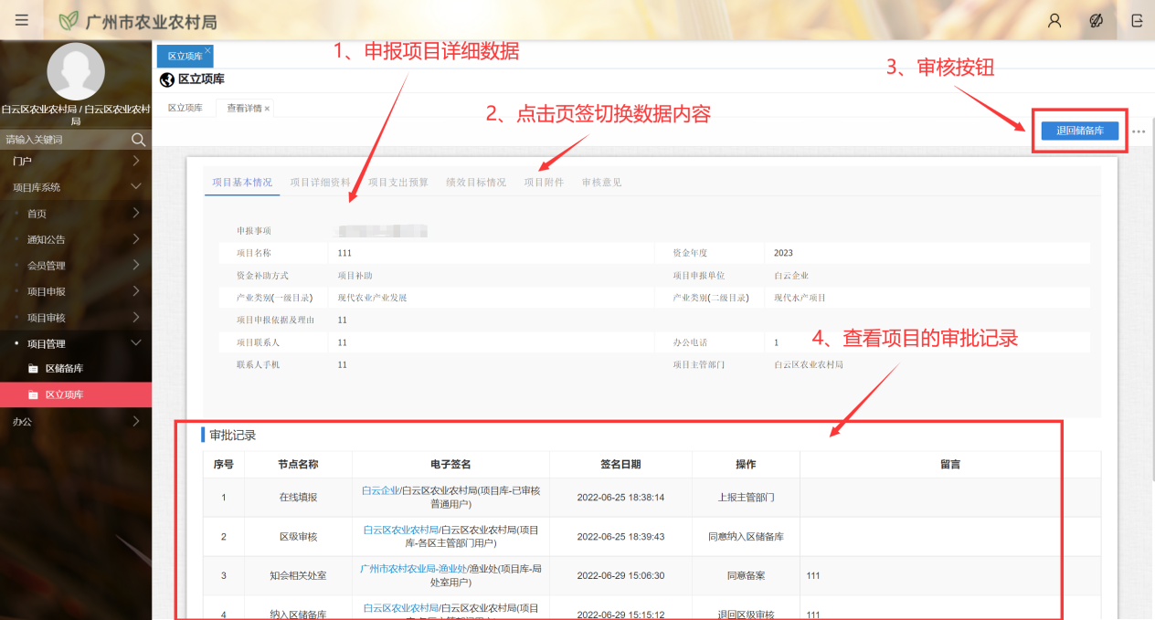

注意事项：
- 在办公->流程中心->待办任务也可进行查看及审核操作；

- 审核操作包括退回区储备库：
- 退回区储备库：将纳入立项库的项目退回区储备库，退回区储备库的项目可在项目管理->区储备库模块查看；

